О МЕРАХ ПОЖАРНОЙ БЕЗОПАСНОСТИ В ЖИЛЫХ ДОМАХ
Безопасность и общество
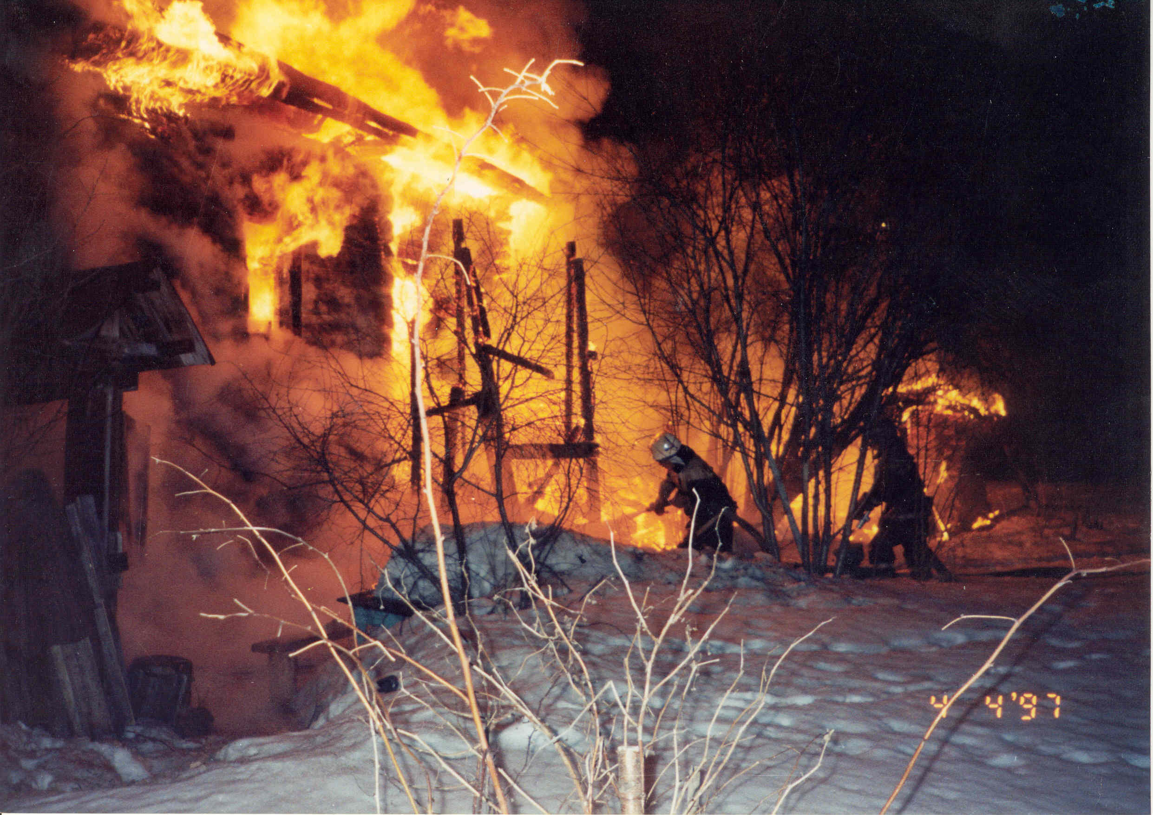
Ежегодно около 80% всех пожаров происходит в жилых домах.
Имуществу граждан причиняется невосполнимый ущерб.
Нередко пожары приводят в гибели людей.

НЕОСТОРОЖНОСТЬ И НЕВНИМАТЕЛЬНОСТЬ ЛЮДЕЙ
ПРИВОДИТ К ПОЖАРАМ.
ПОЧЕМУ?
- потому что забывают выключать электрические приборы из сети;
- потому что используют неисправные или самодельные
нагревательные и отопительные приборы;
- потому что курят в постели, чаще в нетрезвом состоянии,
не тушат окурки;
- потому что перекалывают отопительные печи,
используют для растопки легковоспламеняющиеся жидкости;
- потому что не ремонтируют ветхую электропроводку.
«Пожары в жилище страшны и опасны, но мы их не пустим к себе на порог»
Выходя из своего дома проверьте – все ли вы сделали, чтобы предупредить пожар:

ПЕЧНОЕ ОТОПЛЕНИЕ
- во избежание возгорания скопившейся сажи прочистите перед началом отопительного сезона дымоходы;
- для исключения вылета искр замажьте специальным раствором все трещины, имеющиеся на печи и дымоходе;
- для предохранения от возгорания пола прибейте металлический предтопочный лист размером 50 на 70 см;
- нагреваемые поверхности печей и дымооборотов не должны соприкасаться со сгораемыми частями дома
- топите печи два-три раза в день по часу-полтора
- размещайте дрова подальше от топки печи;
- убирайте после топки угли в металлическую тару.

ЭЛЕКТРИЧЕСТВО
- не перегружайте электросеть, включая одновременно много электроприборов;
- не оставляйте включенные электроприборы без присмотра, держите их подальше от сгораемых материалов; не полагайтесь на «режим ожидания», выключите из розетки;
- немедленно ремонтируйте оголенные места и обрывы электропроводов, неисправные розетки, не доверяйте ремонт случайным людям;
- для освещения подвалов и чердаков опасно применять открытый огонь, возьмите эл.фонарик;
- эл.лампочки закрывайте плафонами;

В СЛУЧАЕ ПОЖАРА ЗВОНИТЕ 01, СОТОВАЯ СВЯЗЬ 112

